【巩固练习】
一.选择题
1. 在△中，若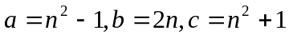，则△ABC是（ ）
A. 锐角三角形 B. 钝角三角形 C. 等腰三角形 D. 直角三角形
2. 如图，每个小正方形的边长为1，A、B、C是小正方形的顶点，则∠ABC的度数为（ ）
A．90° B．60° C．45° D．30°
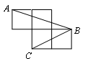
3．下列满足条件的三角形中，不是直角三角形的是（ ）
A．三内角之比为1：2：3 B.三边长的平方之比为1：2：3
C．三边长之比为3：4：5 D.三内角之比为3：4：5
4．若等腰三角形两边长分别为4和6，则底边上的高等于( )
A.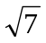 B.或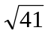 C.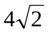 D.或
5. 若三角形的三边长分别等于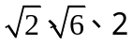，则此三角形的面积为（ ）
A. B. C. D.
6．如图，Rt△ABC中，∠C＝90°，CD⊥AB于点D，AB＝13，CD＝6，则AC＋BC等于( )
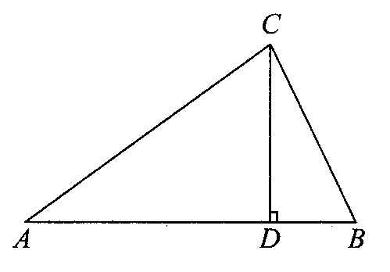 A.5 B.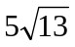 C.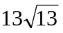 D.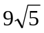
7. 已知三角形的三边长为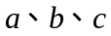，由下列条件能构成直角三角形的是（ ）
A.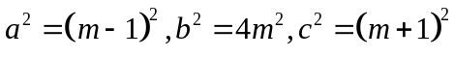
B.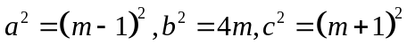
C.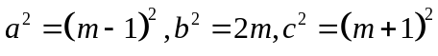
D.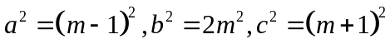
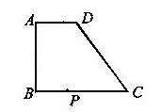
8. 如图，已知直角梯形ABCD中，AD∥BC，AB⊥BC，AD＝2，BC＝DC＝5，点P在BC上移动，则当PA＋PD取最小值时，△APD中边AP上的高为（ ）
A.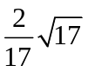 B.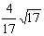 C.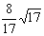 D.3

二.填空题
9. 如图1，平面上A、B两点处有甲、乙两只蚂蚁，它们都发现C处有食物，已知点C在A的东南方向，在B的西南方向.甲、乙两只蚂蚁同时从A、B两地出发爬向C处，速度都是30／min.结果甲蚂蚁用了2 min，乙蚂蚁2分40秒到达C处分享食物，两只蚂蚁原来所处地点相距_______.
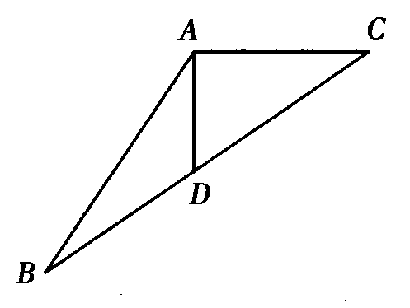
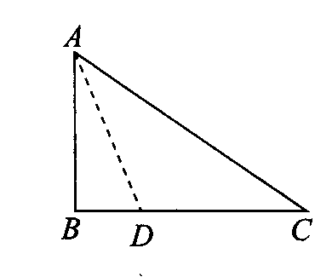
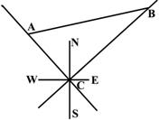
图1 图2 图3
10．如图2，AB＝5，AC＝3，BC边上的中线AD＝2，则△ABC的面积为______．
11．如图3所示，有一块直角三角形纸片，两直角边AB＝6，BC＝8，将直角边AB折叠使它落在斜边AC上，折痕为AD，则BD＝______．
12．△ABC中，AB＝AC＝13，若AB边上的高CD＝5，则BC＝______．
13．如图4，长方体的底面边长分别为1和3，高为6．如果用一根细线从点A开始经过四个侧面缠绕一圈到达点B，那么所用细线最短需要_____,如果从点A开始经过四个侧面缠绕圈到达点B，那么所用细线最短需要_____.
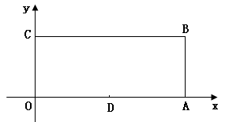
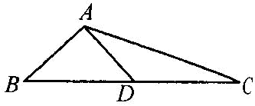
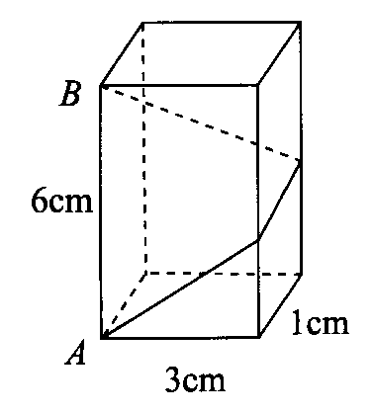
图4 图5 图6
14．小明把一根70cm长的木棒放到一个长宽高分别为30cm，40cm，50cm的木箱中，他能放进去吗？答： （选填“能”或“不能”）．
15. 已知，如图5，在平面直角坐标系中，O为坐标原点，四边形OABC是矩形，点A、C的坐标分别为A（10，0）、C（0，4），点D是OA的中点，点P在BC边上运动，当△ODP是腰长为5的等腰三角形时，点P的坐标为________．
16. 如图6所示，在△ABC中，AB＝5，AC＝13，BC边上的中线AD＝6，BC＝________.
三.解答题
17.如图所示，已知D、E、F分别是△ABC中BC、AB、AC边上的点，且AE＝AF，BE＝BD，CF＝CD，AB＝4，AC＝3，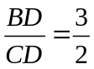，求：△ABC的面积．
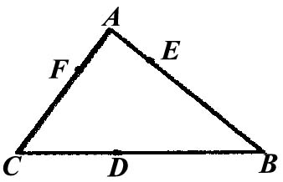
18．有一块直角三角形的绿地，量得两直角边长分别为6，8．现在要将绿地扩充成等腰三角形，且扩充部分是以8为直角边的直角三角形，求扩充后等腰三角形绿地的周长．
19.如图，有两条公路OM、ON相交成30°角，沿公路OM方向离O点80米处有一所学校A．当重型运输卡车P沿道路ON方向行驶时，在以P为圆心50米长为半径的圆形区域内都会受到卡车噪声的影响，且卡车P与学校A的距离越近噪声影响越大．若一直重型运输卡车P沿道路ON方向行驶的速度为18千米/时．
（1）求对学校A的噪声影响最大时卡车P与学校A的距离；
（2）求卡车P沿道路ON方向行驶一次给学校A带来噪声影响的时间．
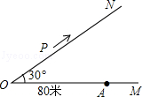
20. 如图1，四根长度一定的木条，其中AB＝6，CD＝15，将这四根木条用小钉绞合在一起，构成一个四边形ABCD（在A、B、C、D四点处是可以活动的）.现固定AB边不动，转动这个四边形，使它的形状改变，在转动的过程中有以下两个特殊位置.
位置一：当点D在BA的延长线上时，点C在线段AD上（如图2）；
位置二：当点C在AB的延长线上时，∠C＝90°．
（1）在图2中，若设BC的长为，请用的代数式表示AD的长；
（2）在图3中画出位置二的准确图形；（各木条长度需符合题目要求）
（3）利用图2、图3求图1的四边形ABCD中，BC、AD边的长．
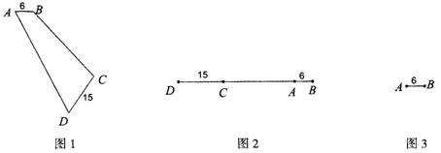

【答案与解析】
一.选择题
1.【答案】D；
【解析】因为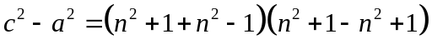＝4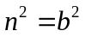，所以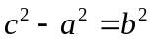，
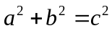，由勾股定理的逆定理可知：△ABC是直角三角形．
2.【答案】C；
【解析】连接AC，计算AC＝BC＝ ,AB＝,根据勾股定理的逆定理，△ABC是等腰直角三角形，∴∠ABC＝45°.
3.【答案】D；
【解析】解：A、因为根据三角形内角和定理可求出三个角分别为30度，60度，90度，所以是直角三角形，故正确；
B、因为其符合勾股定理的逆定理，所以是直角三角形，故正确；
C、因为其符合勾股定理的逆定理，所以是直角三角形，故正确；
D、因为根据三角形内角和公式得三个角中没有90°角，所以不是直角三角形，故不正确．
故选D．
4.【答案】D；底边可能是4，也可能是6，故由勾股定理，底边上的高为或.
5.【答案】B；因为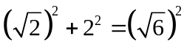，所以此三角形为直角三角形，面积为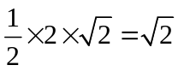.
6．B；＝169＋2×13×6＝325.
7.【答案】B；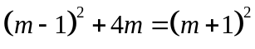.
8.【答案】C；
【解析】如图，过D点作DE⊥BC于E,则DE＝AB，AD＝BE，EC＝BC－BE＝3，在Rt△CDE中，DE＝,延长AB至F，使AB＝BF，连接DF，交BC于P点，连接AP，这时候PA＋PD取最小值，∵AD∥BC，B是AF中点，∴BP＝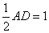.在Rt△ABP中，AP＝.
∵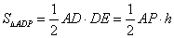∴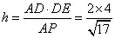＝
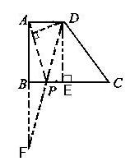
二.填空题
9．100；依题知AC＝60，BC＝80，∴ AB＝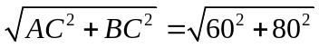＝100.
10．【答案】6；延长AD到E，使DE＝AD，连结BE，可得△ABE为直角三角形．
11.【答案】3；
【解析】设点B落在AC上的E点处，设BD＝，则DE＝BD＝，AE＝AB＝6，CE＝4，CD＝8－，在Rt△CDE中根据勾股定理列方程．
12．【答案】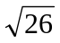或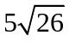；
【解析】当△ABC为锐角三角形时，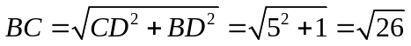；当△ABC为钝角三角形时，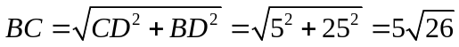.
13．【答案】10；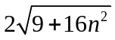；
最短绕一圈，需要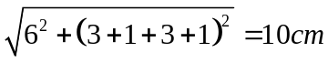，绕圈需要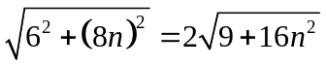.
14．【答案】能；
【解析】解：可设放入长方体盒子中的最大长度是xcm，
根据题意，得x²=50²+40²+30²=5000，70²=4900，
因为4900＜5000，所以能放进去．
15.【答案】(3，4)；(2，4)；(8，4)
【解析】以O为等腰三角形的顶点，作等腰三角形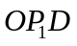，因为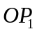＝5，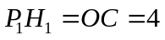，所以由勾股定理求得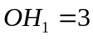，所以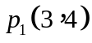，同理，以D为以O为等腰三角形的顶点，可求出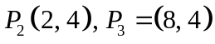.如图所示.
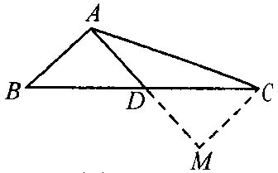
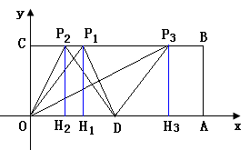
16．【答案】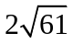；
【解析】延长AD到M，使DM＝AD，易得△ABD≌△MCD．∴ CM＝AB＝5 AM＝2AD＝12
在△ACM中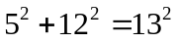 即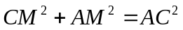∴ ∠AMC＝90°在Rt△DCM中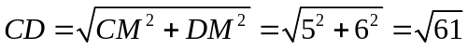 ∴ BC＝2CD＝．
三.解答题
17.【解析】
解：∵ ，设BD＝3，则CD＝2，由AE＝AF，BE＝BD，CF＝CD，
即AF＝3－2，AE＝4－3，
∴ 3－2＝4－3，解得＝1．∴ BC＝3＋2＝5
又∵ 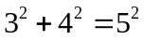，即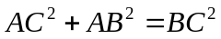
∴ △ABC是直角三角形，∠A＝90°．
∴ 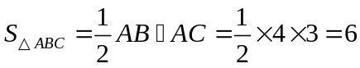
18．在Rt△ABC中，∠ACB＝90°，AC＝8，BC＝6
由勾股定理得：AB＝10，扩充部分为Rt△ACD，扩充成等腰△ABD，应分以下三种情况．
①如图1，当AB＝AD＝10时，可求CD＝CB＝6得△ABD的周长为32．
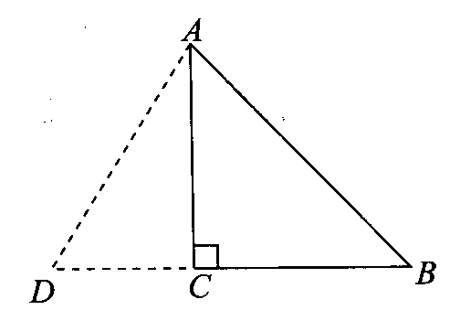
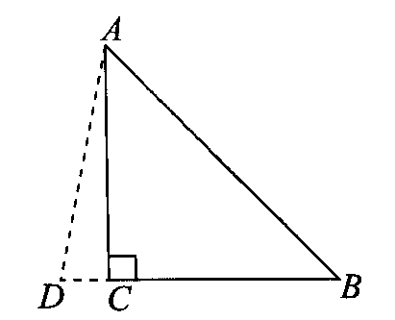
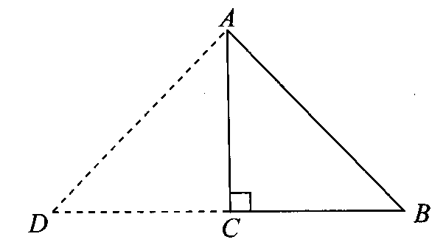
图1 图2 图3
②如图2，当AB＝BD＝10时，可求CD＝4
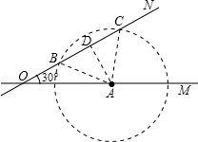
由勾股定理得：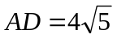，得△ABD的周长为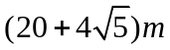．
③如图3，当AB为底时，设AD＝BD＝，则CD＝－6，

由勾股定理得：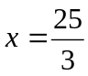，得△ABD的周长为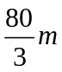
19.（1）过点A作AD⊥ON于点D，
∵∠NOM=30°，AO=80m，
∴AD=40m，即对学校A的噪声影响最大时卡车P与学校A的距离为40米；
（2）由图可知：以50m为半径画圆，分别交ON于B、C两点，AD⊥BC，BD=CD=BC，OA=80m，
∵在Rt△AOD中，∠AOB=30°，
∴AD=OA=×80=40m，
在Rt△ABD中，AB=50，AD=40，由勾股定理得：BD===30m，
故BC=2×30=60米，即重型运输卡车在经过BD时对学校产生影响．
∵重型运输卡车的速度为18千米/小时，即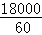=300米/分钟，
∴重型运输卡车经过BD时需要60÷300=0.2（分钟）=12（秒）．
答：卡车P沿道路ON方向行驶一次给学校A带来噪声影响的时间为12秒．
20.（1）∵ 在四边形ABCD转动的过程中，BC、AD边的长度始终保持不变，BC＝，
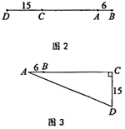
∴ 在图2中，AC＝BC－AB＝－6，AD＝AC＋CD＝＋9．
（2）位置二的图形见图3．
（3）∵ 在四边形ABCD转动的过程中，BC、AD边的长度始终保持不变，
∴ 在图3中，BC＝，AC＝AB＋BC＝6＋，AD＝＋9．
在△ACD中，∠C＝90°，由勾股定理得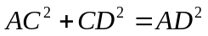．
∴ 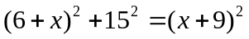．解得 ＝30．即 BC＝30．
∴ AD＝39．

